かみっこチャレンジ １ねんせい⑤
＜５がつ１８にち（げつ）～５がつ２４にち（にち）＞
きょうか | たんげん | ないようと やりかた | きょうざい
こくご | ○かいてみよう  ひらがなのれんしゅう  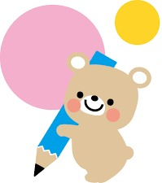 | ①ただしい しせいと、ただしい もちかたを かくにんしよう。  ②ゆびで ５かい なぞってから、えんぴつで ゆっくり かいてみよう。  （かきじゅん：あか→あお→みどり→だいだい）  ※１日２文字ずつを目安に進めてください。  ※「ゆっくりと、丁寧に」を心がけて書けるように支援してください。 | たのしいおけいこ  「ひらがな」の  １６～２０ページ  「そ、ら、ゆ、を、り、や、ま、て、せ、け」
 | ○こえに だして よもう  「あいうえおの うた」  「あめですよ」  「ほんが たくさん」  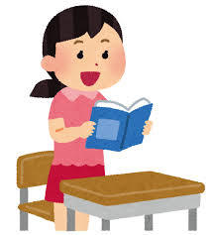 | ①きょうかしょの おんなのこの まねをして、くちを おおきく あけて、  きょうかしょを こえに だして よんでみよう。  ※お子さんの音読を聞いたら、カードに記入してください。また、良かったところを伝え、助言してあげてください。  ※教科書以外の本も読んだら、音読カードに記入してください。 | きょうかしょ  「あいうえおの うた」  ２０、２１ぺーじ  「あめですよ」  ２６～３１ペーじ  「ほんが たくさん」  ２４、２５ぺーじ
 | ○あいうえおの  ことばを あつめよう  ・ほかの ことばも  あつめて みよう | ①くちを おおきく あけて、てを たたきながら よんでみよう。  ②「かきくけこ」から はじまる ことばを さがして、のーとに かこう。  ※書くことばは、いくつでも良いです。 | きょうかしょの  ２２、２３ぺーじ  のーとみほん
さんすう | ○かずと すうじ  ・５までのかず  ・１０までのかず | ①さんすうどりるを やろう。  ※お子さんの様子を見て、問題を読んであげてください。 | さんすうどりる  ⑤⑥⑦⑧⑨⑩
 | 〇なんばんめ  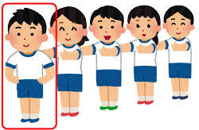 | ①きょうかしょの えを みて、なにをしている ところか、かんがえよう。  ②１９ぺーじの しつもんに こたえよう。  ③おうちの ひとに、いろいろ もんだいを だしてもらって、こたえよう。  ④さんすうどりるを やろう。  ※問題に取り組む前に、前後、上下、左右を確認してください。  ※教科書の問題が終わりましたら「ハートは左から何番目？」のように、問題を出してください。 | きょうかしょの  １８、１９ぺーじ  さんすうどりる⑪
せいかつ | ○きれいにさいてね  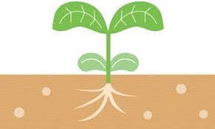 | ①きれいにさいてねぷりんとを みて、せわや かんさつを しよう。 | きれいにさいてね  ぷりんと  かんさつにっき
おんがく | ○どんなうたが あるかな | ①きょうかしょの えを みて、おもいついた うたを かぞくに はなしてみよう。  ②うたを うたってみよう。  ※ネットで「音楽のおくりもの 音源」で検索していただくと、出版社のＨＰから曲を流すことができます。 | きょうかしょ  ２、３ぺーじ  （うたは６４ぺーじ）
 | 〇わらべうたで あそぼう  ・おちゃらか  ・なべなべ | ①きょうかしょを みて、かぞくと いっしょに やってみよう。 | きょうかしょの  １２、１３ぺーじ

